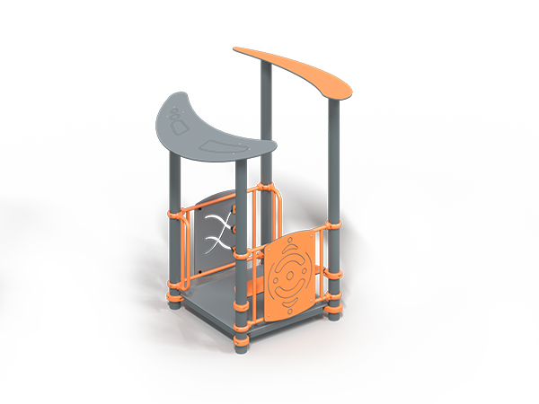 | Домик 0353  Размер не менее: длина - 1915 мм, ширина - 1670 мм, высота - 2265 мм.  Изделие представляет собой домик с декоративной крышей, с интерактивной панелью и со скамьей внутри.  Стойки домика изготовлены из металлической трубы круглого сечения диаметром не менее 108 мм.  Домик с двух сторон имеет ограждения. Ограждение состоит из каркаса и HPL-панели. Каркас выполнен из металлической трубы круглого сечения диаметром не менее 33,5 мм.  Интерактивная панель состоит из каркаса и HPL-панели. Каркас выполнен из металлической трубы круглого сечения диаметром не менее 33,5 мм.  Скамья изготовлена из каркаса и HPL-панели. Каркас скамьи выполнен из металлической трубы круглого сечения диаметром не менее 33,5 мм.  Пол домика изготовлен из ламинированной березовой фанеры толщиной не менее 18 мм.  Используемая фанера должна быть водостойкой фанерой марки ФСФ, из лиственных пород.  Деревянные детали должны быть тщательно отшлифованы, кромки закруглены, крепеж оцинкован. Металлические элементы окрашены яркими порошковыми красками с предварительной антикоррозийной обработкой. Выступающие концы болтовых соединений должны закрываться пластиковыми заглушками.

